KARTA PRACY 3

Rezolucja przyjęta na zebraniu Związku Literatów Polskich 29 lutego 1968 roku pod red. Andrzeja Kijowskiego:
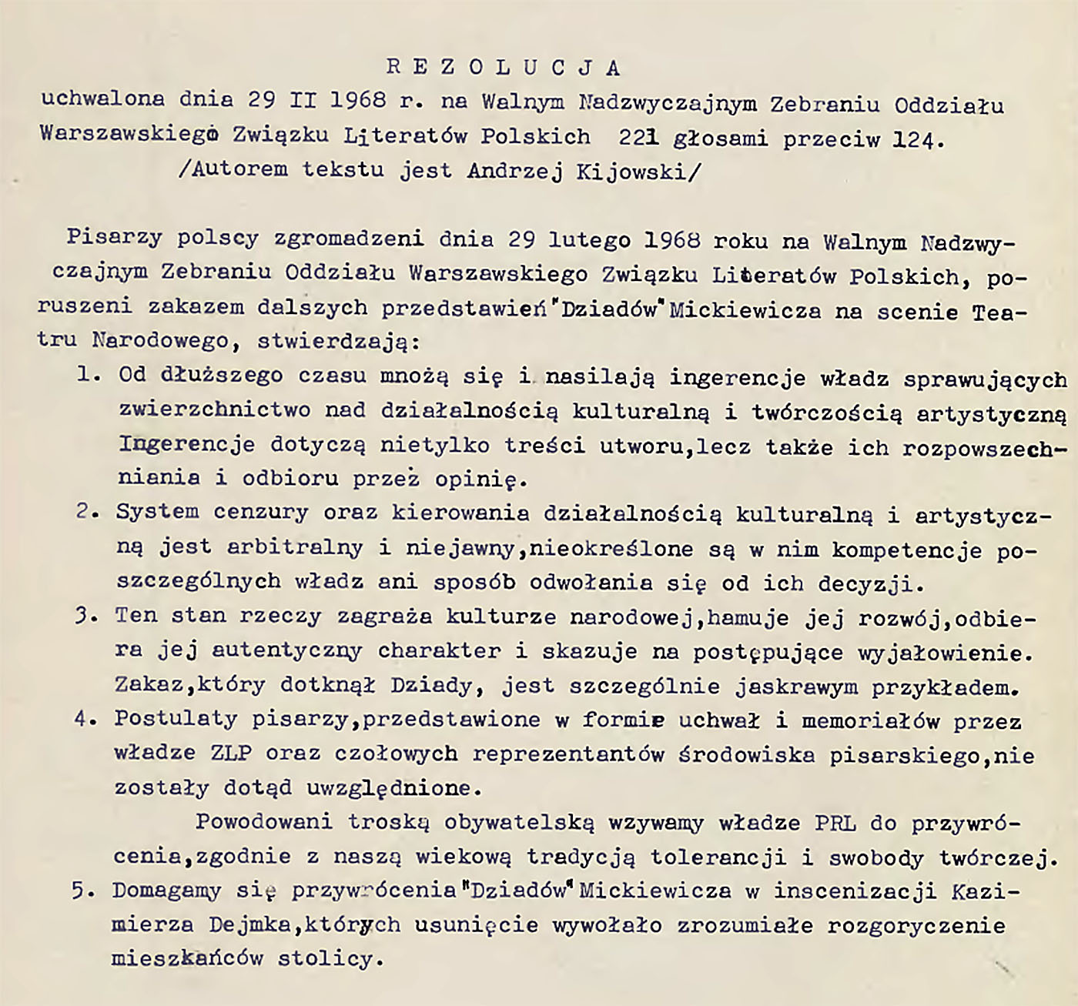
Źródło: Biblioteka Cyfrowa Ośrodka Karta
- Jakie zagrożenia ze strony władzy widzą pisarze?

- Z jakim apelem do władz zwrócili się pisarze, na co się powołują?

